Двенадцатая в истории России перепись пройдет с 1 по 31 октября 2020 года.
Перепись — это единственный достоверный источник данных о численности, занятости, уровне образования и национальном составе населения страны. Многие вопросы изучаются только при проведении переписей населения. Например, при планировании строительства объектов инфраструктуры необходимо учитывать характеристики проживающего на этой территории населения - численность, возраст.
Благодаря Всероссийской переписи населения мы узнаем не только точные цифры о численности жителей, но и увидим социально-экономические процессы, происходящие в регионе, городах и селах.
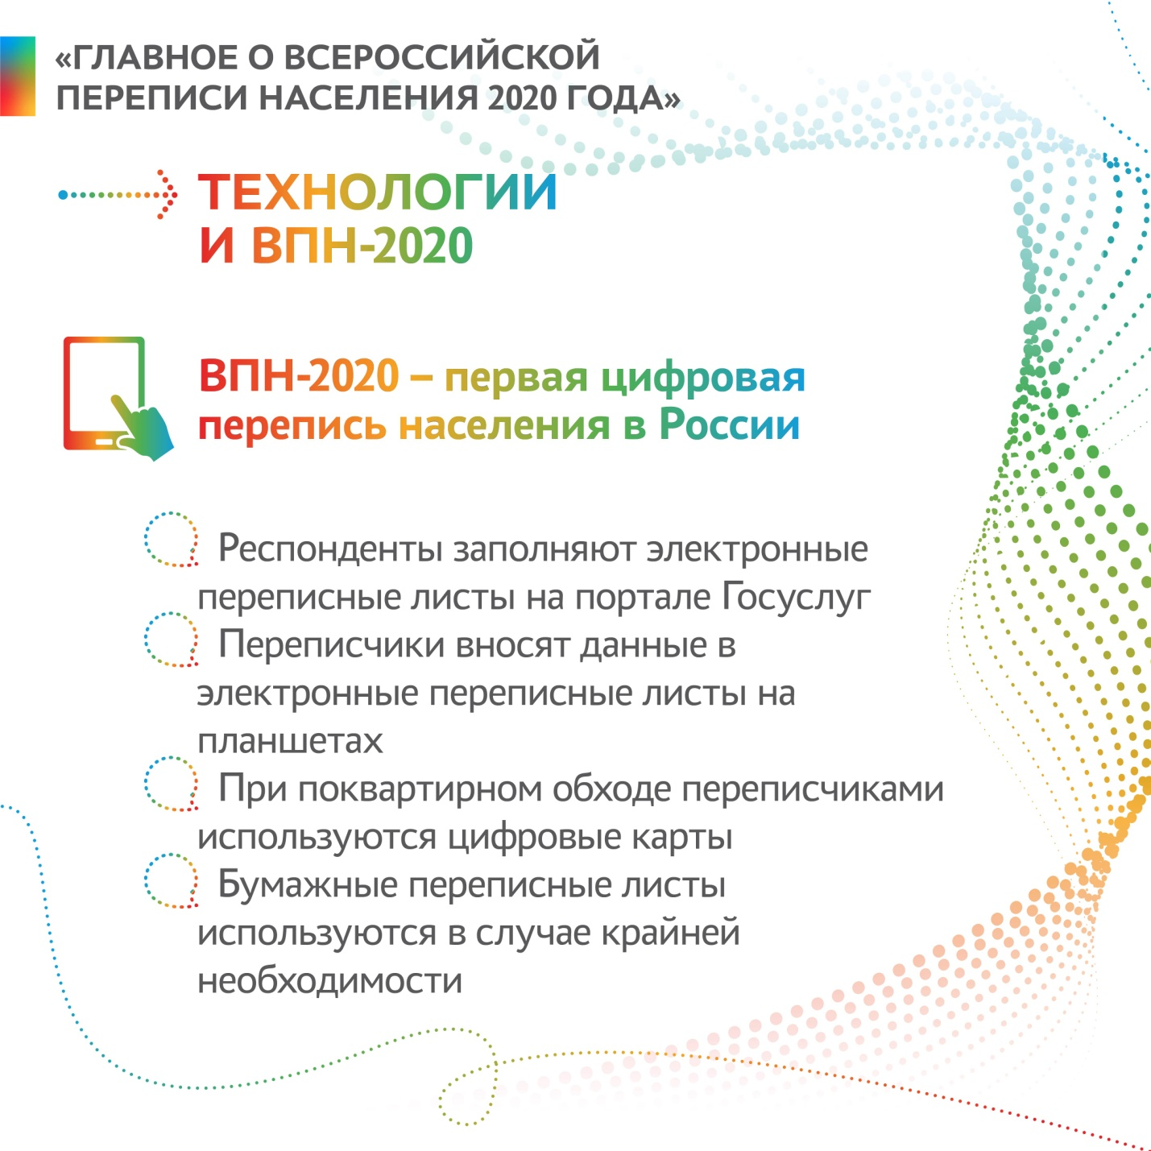
С 1 по 25 октября 2020 года любой житель страны сможет самостоятельно переписаться на портале «Госуслуги». Для этого понадобится стандартная или подтвержденная учетная запись. С 4 по 27 октября переписчики с планшетами обойдут квартиры и дома и опросят жителей, не принявших участие в интернет-переписи. Тем, кто уже переписался на портале «Госуслуги», достаточно будет показать код подтверждения. Кроме того, будет организована работа переписных участков, в том числе в помещениях МФЦ.
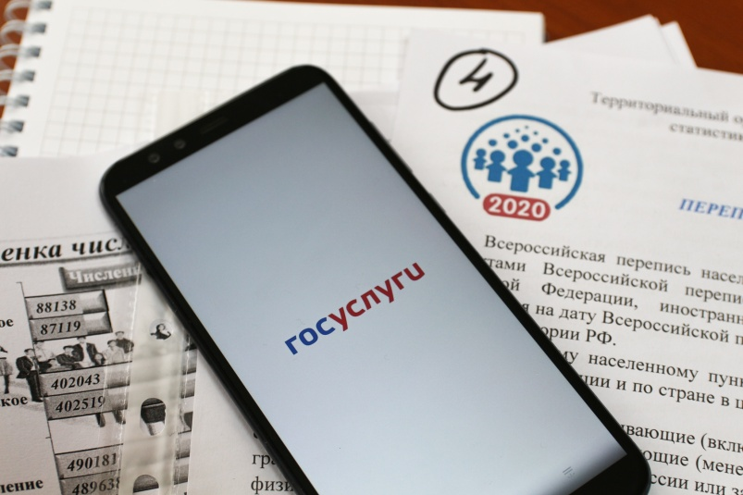
Распоряжением Правительства Российской Федерации от 8 ноября 2019 года №2648-р утверждены три формы бланков переписных листов, которые будут использоваться в ходе Всероссийской переписи населения 2020 года.
Бланк формы Л предназначен для сбора сведений о лицах, постоянно проживающих в Российской Федерации. В нем 23 вопроса, среди которых пол, возраст, гражданство, место рождения, национальная принадлежность, образование, состояние в браке, количество детей, источники средств к существованию, занятость и др.
Бланк формы П будет использоваться для сбора данных о жилищных условиях населения. Он содержит 7 вопросов, в том числе о типе жилого помещения, времени постройки дома, общей площади, количестве комнат, видах благоустройства жилого помещения: наличие электричества, водоснабжения, центрального отопления, канализации, интернет, радио-телевидение. Все ли эти условия доступны жителям?
Бланк формы В – для временно находящихся в России и постоянно проживающих в других странах. В нем 7 вопросов, в числе которых пол, возраст, страна постоянного проживания, цель приезда в Россию, продолжительность проживания на территории России и др.
По данным федеральной службы статистики численность жителей района на начало 2019 года составила 41348 человек.
По состоянию на 19 ноября 2019 года по данным сельских поселений в электронной похозяйственной книге числится 42103 человека.
За прошедшие с Всероссийской переписи 2010 года (ВПН 2010) население района увеличилось на 4,8 тыс. человек.

В переписи 2010 года количество домохозяйств насчитывало 12430 единиц, средний размер домохозяйства (среднее число членов домохозяйства) составлял 2,9 человека. Из них 21,7 % домохозяйства с одним человеком, 26,5% домохозяйства с проживанием 2 человек, 18,4% домохозяйства из 3 человек.
Средний размер домохозяйства в России -2,6 человека. «Сужение» домохозяйств объясняется демографической «ямой», миграционной активностью и изменениями в образовании: люди дольше учатся, позже женятся и меньше рожают детей. На размер домохозяйств влияют также проблемы с жильем и тенденции занятости.
Диаграмма 1

Перепись подтвердила, что Татарстан является одной из самых многонациональных территорий России – представители свыше 173 национальностей проживают на территории республики.

Таблица 1
Численность населения
наиболее многочисленных национальностей
Республики Татарстан и Тукаевского муниципального района
по данным ВПН-2010 года
человек
 | Всего | Из них указав  ших наци  ональ  ность | Татары | Рус  ские | Чува  ши | Удмур  ты | Мор  два | Марий  цы | Украин  цы | Башки  ры
Республика Татарстан | 3786488 | 3780436 | 2012571 | 1501369 | 116252 | 23454 | 19156 | 18848 | 18241 | 13726
Тукаевский район | 36561 | 36561 | 25983 | 8869 | 540 | 67 | 45 | 118 | 175 | 206

Диаграмма 2

В 2010 году, как и в 2002, и в 1989 в республике насчитывалось 8 национальностей, численность населения которых превышала 10 тысяч человек. Это татары, русские, чуваши, удмурты, украинцы, мордва, марийцы и башкиры. Среди народов, населяющих Республику Татарстан, преобладающие по численности населения – татары (включая кряшен, астраханских и сибирских татар). На втором месте – русские, на третьем – чуваши, на четвертом месте – удмурты. На пятом месте - мордва, на шестом – марийцы. Седьмое и восьмое места принадлежат соответственно украинцам и башкирам.
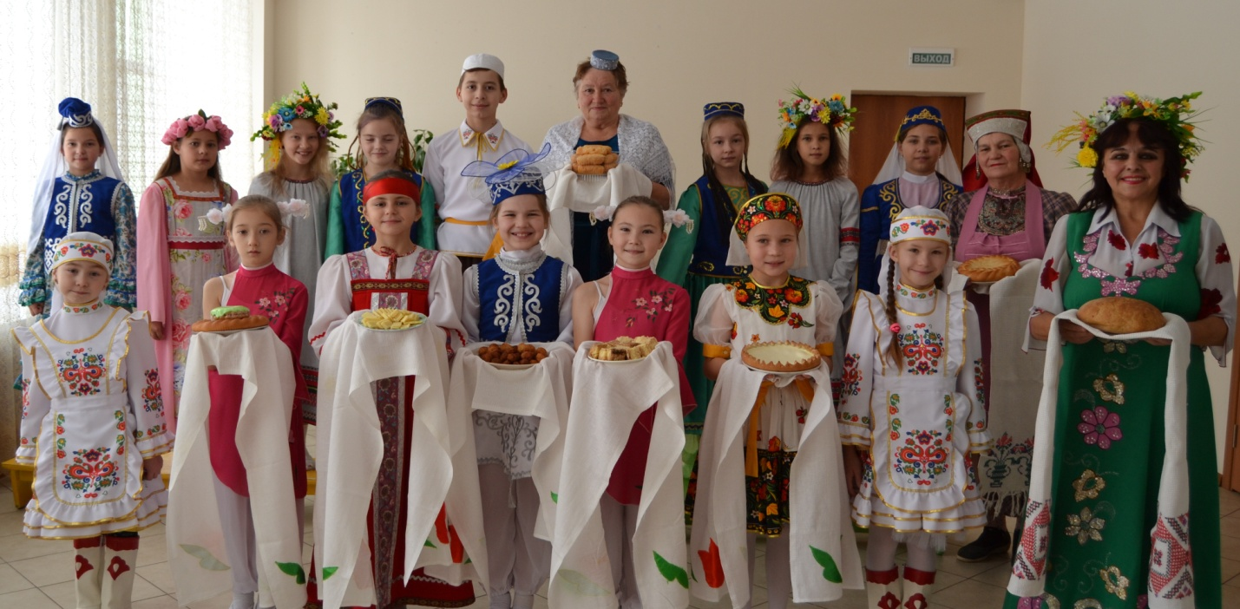

Владение языками.
Вопросы раскрывающие языковую ситуацию позволяют оценивать и планировать образовательную, информационную, издательскую, культурную политику как в стране в целом, так и на уровне отдельных регионов и муниципальных образований. Перепись 2010 года подтвердила двуязычье в республике: 97,6% населения владеют русским языком, половина населения - 52% владеет татарским языком, в том числе 95,8 % татар владеют родным татарским языком.
Одно из нововведений предстоящей переписи - у населения поинтересуются не только владением языками, но и активностью использования этих языков в повседневной жизни.
Состояние в браке.
По данным переписи 2010 году мужчин в возрасте 16 лет и старше в районе проживает 15,5 тыс. человек, из них 66,6 % состоят в браке, 23,4% никогда не состояли в браке, 5% официально разведенные, 3,6% вдовые. Причем в возрасте от 20 до 49 лет никогда доля не состоявших в браке составила 30%.
Диаграмма 3
Состояние в браке
мужчин в возрасте от 20 до 49 лет
по Тукаевскому муниципальному району
по данным переписи ВПН-2010 года
Из 15,9 тыс. женщин в возрасте 16 лет и старше больше половины - 57,7 % состоят в браке, 14,3% никогда не состояли в браке, 5,3% официально разведенные, вдовы– 21,5 %, больше всего вдов в возрасте старше 70 лет- это наше трагическое наследие Великой Отечественной войны.
Диаграмма 4
Состояние в браке
женщин в возрасте от 20 до 49 лет
по Тукаевскому муниципальному району
по данным переписи ВПН-2010 года
Источники средств существования.
в 2010 году указали основной источник средств к существованию 36239 человек из них 45,2% основным источником называют трудовую деятельность, включая работу по совместительству, 23% населения основным источником называют пенсию, 3 % -пенсию по инвалидности, только 1,7 % основным источником называют личное подсобное хозяйство.
Важно отметить, что в переписном листе нет вопроса о размере дохода. Указывать работодателя тоже не требуется. Статистиков интересует только источник средств к существованию, без документального подтверждения. Полученные сведения будут носить строго конфиденциальный характер.
Участие в переписи добровольное.
Для проведения мониторинга требуемых социальных мероприятий, население должно пройти стопроцентный опрос и участие в ней является общественной обязанностью каждого из нас.
Узнать переписчика можно по специальной экипировке: шарф с символикой ВПН-2020, синяя сумка, обязательно наличие удостоверения, действительное при предъявлении паспорта.
